2016-2017年下期
高2015级中期考试化学试题
（考试时间90分钟，满分100分） 2016.11
命题：魏鑫 审题：万永红
可能用到的相对原子质量：H-1 C-12 N-14 O-16 Na-23 Al-27 S-32 Cl-35.5
第I卷（选择题共51分）
一、选择题（本题包括17小题，每小题3分，共51分。每小题只是一个选项符合题意）
1. 下列各组物质中，都是强电解质的是( )
A．HI、CH₃COOH、BaSO₄ B．HClO、NaF、Ba(OH)₂
C．NaOH、Ca(OH)₂、NH₃·H₂O D．CaCO₃、CH₃COONa、Na₂S
2．在气体反应中，能使反应物中活化分子数和活化分子百分数同时增大的方法是( )
①增大反应物的浓度 ②升高温度 ③增大压强 ④移去生成物 ⑤加入催化剂
A．①③⑤ B．②⑤ C．②③⑤ D．①③④
3．对于A₂ + 3B₂ 2C的反应来说，以下化学反应速率的表示中，反应速率最快的是( )
A．v (B₂) = 0.9mol/ (L·s) B．v (A₂) = 0.35mol/ (L·s)
C．v (C) = 0.6mol/ (L·s) D．v (B₂) = 4.2mol/ (L·min)
4．下列热化学方程式正确的是(ΔH的绝对值均正确)( )
A．C₂H₅OH(l)+3O₂(g)2CO₂(g)+3H₂O(g) ΔH=-1 367．0 kJ·mol⁻¹(燃烧热)
B．NaOH(aq)+HCl(aq)NaCl(aq)+H₂O(l) ΔH=+57．3 kJ·mol⁻¹(中和热)
C．S(s)+O₂(g)SO₂(g) ΔH=-269．8 kJ·mol⁻¹(反应热)
D．2NO₂O₂+2NO ΔH=+116．2 kJ·mol⁻¹(反应热)
5.若1体积硫酸恰好与20体积pH=11的氢氧化钠溶液完全反应，则二者物质的量浓度之比应为（ ）
A. 5∶1 B.1∶10 C. 10∶1 D.1∶5
6．已知下列反应的热化学方程式为：
（1）C(s)＋O₂(g)＝CO₂(g) ΔH ₁＝－393.5kJ/mol
（2）CH₃COOH（l）＋2O₂（g）＝2CO₂(g)＋2H₂O(l) ΔH ₂＝－870.3kJ/mol
（3）H₂(g)＋O₂(g)＝H₂O(l) ΔH ₃＝－285.8kJ/mol
则C(s)＋H₂(g)＋O₂(g)＝CH₃COOH(l) 的反应热ΔH为( )
A．+488.3 kJ/mol B．－488.3 kJ/mol C．－244.15 kJ/mol D．+244.15 kJ/mol
7．常温下，在0.001 mol·L^{－1}硫酸溶液中，水电离出的氢离子浓度是( )
A．5×10^{－12} mol·L^{－1} B．0.002 mol·L^{－1} C．1×10^{－7} mol·L^{－1} D．1×10^{－13} mol·L^{－1}
8．已知H₂（g）+ Br₂（l）→ 2HBr（g）△H＝—42 kJ/mol。1mol Br₂（g）液化放出的能量为30 kJ，其它相关数据如下表：
 | H₂(g) | Br₂(g) | HBr (g)
1 mol 分子中的化学键断裂时需要吸收的能量/kJ | a | 230 | 369
则上述表格中的a值为( )
A．406 B．466 C．200 D． 436
9.相同体积的pH=2.5的强酸溶液和弱酸溶液分别跟足量的镁完全反应，下列说法正确的是
A. 两者产生等量的氢气 B.强酸溶液产生较多的氢气
C.弱酸溶液产生较多的氢气 D.无法比较两者产生氢气的量
10．可以证明可逆反应N₂ + 3H₂2NH₃已达到平衡状态的是（ ）
①一个N≡N断裂的同时，有3个H－H键断裂；②一个N≡N键断裂的同时，有6个N－H键断裂；③其它条件不变时，混合气体平均相对分子质量不再改变；④保持其它条件不变时，体系压强不再改变；⑤NH₃、N₂、H₂的体积分数都不再改变；⑥恒温恒容时，混合气体的密度保持不变；⑦正反应速率v(H₂) = 0.6 mol/(L·min)，逆反应速率v(NH₃) = 0.4 mol/(L·min)
A．全部 B．①③④⑤ C．③⑤⑥⑦ D．②③④⑤⑦
11．对于可逆反应：A₂(g)＋3B₂(g)4AB₃(g)（正反应放热），下列图象中正确的是( )
A B C D
12．等物质的量的X(g)与Y(g)在密闭容器中进行可逆反应： X(g)+Y(g) 2Z(g)+W(s)，该反应的ΔH<0，下列叙述正确的是( )
A．达到平衡后，降低温度，正向反应速率减小的倍数大于逆向反应速率减小的倍数
Ziyuanku.comB．达到平衡时，反应速率v_{正}(X)=2v_{逆}(Z)
C．平衡常数K值越大，X的转化率越大
D．达到平衡后，升高温度或增大压强都有利于该反应平衡向逆反应方向移动
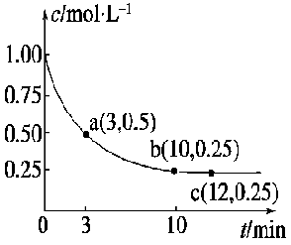
13．已知可逆反应X(g)＋2Y(g) Z(g) ΔH<0，一定温度下，在体积为2 L的密闭容器中加入4 mol Y和一定量的X后，X的浓度随时间的变化情况如图所示，则下列说法正确的是（ ）
A．增大X的浓度，X的转化率增大
B．a点正反应速率小于逆反应速率
C．容器中压强恒定时，不能说明反应已达平衡状态
D．保持温度和密闭容器的压强不变，再充入1 mol X和2 mol Y，再次达到平衡时n(Z)/n(X)的值会变大
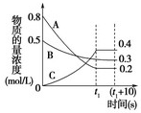
14．在温度和容积不变的密闭容器中，A气体与B气体反应生成C气体。反应过程中，反应物与生成物的浓度随时间变化的曲线如下图，则下列叙述正确的是（ ）
A．该反应的化学方程式为3A+B =2C
B．（t₁+l0）s时再充入0.4 molA和0.25 mol B，反应物A、B的转化率都增大
$来&源：ziyuanku.comC．在t_{l} s时，v（A）_{正}=0
D．若该反应在绝热容器中进行，也在t_{l}时刻达到平衡
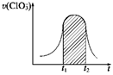
15．氯酸钾和亚硫酸氢钾能发生氧化还原反应：ClO₃—＋3HSO₃—===3SO₄^{2—}＋Cl－＋3H＋，已知该反应的速率随溶液酸性的增强而加快。下图为用ClO₃— 在单位时间内的物质的量浓度的变化来表示该反应的速率一时间图象。下列说法不正确的是( )
A．反应开始时速率增大可能是c(H＋)增大引起的
B． 后期反应速率下降的主要原因是反应物的浓度减小
C．纵坐标为v(H＋)的速率—时间曲线与图中曲线能完全重合
D．图中的阴影部分“面积”为t₁～t₂时间内ClO₃—的物质的量浓度的减小值

16． 某温度下，某容积恒定的密闭容器中发生如下可逆反应CO(g)＋H₂O(g) CO₂(g)＋H₂(g) △H＞0
当反应达平衡时，测得容器中各物质均为nmol，欲使H₂的平衡浓度增大一倍，在其它条件不变时，下列措施可以采用的是( )
A. 升高温度 B. 再加入2nmolH₂和2nmolCO
C. 再加入2nmolCO₂和2nmolH₂ D. 再加入nmolCO和nmolH₂O
17．室温时，下列溶液与1.0×10^{－5} mol·L^{－1}的NaOH溶液的pH相同的是( )
A．把pH＝6的盐酸稀释1 000倍 B． 把pH＝8的NaOH溶液稀释10倍
C．把pH＝8和pH＝10的NaOH溶液等体积混合 D．把pH＝10的NaOH溶液稀释10倍

资*源%库第II卷（非选择题）
二．填空题：(32分)
18．(6分)写出下列物质在水中电离的方程式:
WWW.ziyuanku.com
(1)醋酸 ，

(2)硫酸钡________________________________________________________________

(3)碳酸氢钠__________________________________________________________________

19．（8分）今有①H₂SO₄、②CH₃COOH、③HCl 三种溶液，用序号回答下列问题
（1）当它们的物质的量浓度相同时，其pH的由大到小排列是_________________。
（2）当它们pH相同时，其物质的量浓度的由大到小排列是__________________。
（3）中和同一烧碱溶液，需同浓度的三种酸溶液的体积关系为 _________________。
（4）体积和浓度相同的①、②、③三溶液，分别与同浓度的烧碱溶液恰好完全反应，所需烧碱溶液的体积关系为_________________。
20.（8分）、在氨水溶液中，存在如下电离平衡：NH₃.H₂O NH₄⁺ + OH⁻
（1）加入固体KOH ,电离平衡向________反应方向移动, c(OH⁻)_______________。
（2）加入NH₄Cl固体 , 电离平衡向________反应方向移动 , c(OH⁻)____________。
（3）通入HCl气体 , 电离平衡向________反应方向移动 , c(OH⁻)____________。
（4）升高温度，电离平衡向__________反应方向移动，c(OH⁻)_________________。
21.(10分) (1)现有pH＝3的HCl溶液100 mL，要使它的pH＝4，如果加入蒸馏水，需加水________ mL；如果加入pH＝5的 HCl溶液，需加入此HCl溶液________ mL(假定溶液体积有加和性，下同)。
(2)将pH＝8的NaOH溶液与pH＝12的NaOH溶液等体积混合后，溶液的pH＝________。
(3)将0.1 mol/L盐酸和0.06 mol/L氢氧化钡溶液等体积混合后，该混合溶液的pH＝________。
(4)25 ℃时pH＝a的10体积的某强酸与pH＝b的1体积的某强碱混合后，溶液呈中性，则a和b满足的关系为______________________________。
三、实验题（17分）
22．（8分）某学生欲用已知物质的量浓度的盐酸来测定未知物质的量浓度的氢氧化钠溶液时，选择甲基橙作指示剂。请回答下列问题：
(1)用标准盐酸溶液滴定待测氢氧化钠溶液时，左手握酸式滴定管的活塞，右手摇动锥形瓶，眼睛注视____________。直到因加入一滴盐酸后，溶液由 变为 ，并__________为止。
(2)下列操作中，可能使所测氢氧化钠溶液的浓度数值偏低的是________(填编号)。
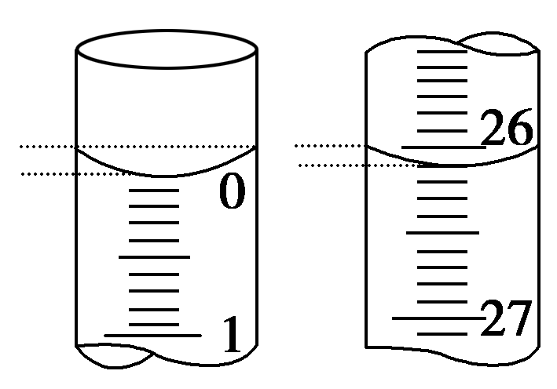
A．酸式滴定管未用标准盐酸溶液润洗就直接注入标准盐酸溶液
B．滴定前盛放氢氧化钠溶液的锥形瓶用蒸馏水洗净后没有干燥
Ziyuanku.comC．酸式滴定管在滴定前有气泡，滴定后气泡消失
D．读取盐酸体积时，开始时仰视读数，滴定结束时俯视读数
(3)若滴定开始和结束时，酸式滴定管中的液面如右上图所示，则起始读数为________ mL，所用盐酸溶液的体积为________mL。

(4)某学生根据3次实验分别记录有关数据如下表：
滴定次数 | 待测NaOH溶液的体积/mL | 0.1000 mol/L盐酸的体积/mL
滴定次数 | 待测NaOH溶液的体积/mL | 滴定前刻度 | 滴定后刻度 | 溶液体积/mL
第一次 | 25.00 | 0.00 | 26.11 | 26.11
第二次 | 25.00 | 1.56 | Ziyuanku.com30.30 | 28.74
第三次 | 25.00 | 0.22 | 资*源%库26.31 | 26.09

依据上表数据列式计算该NaOH溶液的物质的量浓度为_____ ______。

23．(9分)合成氨工业上常用如下方法制备H₂ ：在一定的条件下，将C（s）和H₂O（g）分别加入甲、乙两个密闭容器，发生反应：C（s）+2H₂O（g）CO₂（g）+2H₂（g）其相关数据如下表所示：
容器 | 容积/L | 温度/℃ | 起始量/mol |  | 平衡量 | 达到平衡所需时间/min
容器 | 容积/L | 温度/℃ | C（s） | H₂O（g） | H₂（g） | 达到平衡所需时间/min
甲 | 2 | T₁ | 2 | 4 | 3.2 | 3.5
乙 | 1 | T₂ | 1 | 2 | 1.2 | 3
（1）一定条件下，在密闭恒容的容器中，能表示上述反应达到化学平衡状态的是_________。
A．单位体积内每消耗1 mol CO₂的同时生成1molH₂
B．生成H₂O(g)的速率是生成CO₂速率的2倍
C．H₂O(g)、CO₂、H₂的浓度相等
D．V_{逆}（CO₂）=2V_{正}（H₂）
E．混合气体的密度保持不变
F．c（H₂O）：c（CO₂）：c（H₂）=2：1：2
G．混合气体的平均相对分子质量保持不变
（2）某同学为了研究反应条件对化学平衡的影响，测得逆反应速率与时间的关系如右图所示：
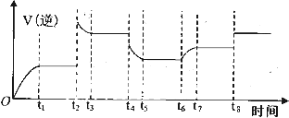
可见在t₁、t₃、t₅、t₇时反应都达了到平衡状态，如果t₂、t₄、t₆、t₈时刻都只改变了一个反应条件，则t_{2、}t₈改变的条件是t₂ 、t₈ ，从t₁到t₈哪个时间段H₂O (g)的平衡转化率最低 。
（3）上述反应达到平衡后，将体系中的C (s)全部移走，平衡_______________（“向左移” 、“ 向右移”或 “ 不移动”）。
（4）T₁℃时，该反应的平衡常数K=_________；T₁_________T₂ （填“>”、“=”或“<”） 。

中期考试化学试题参考答案
一、选择题
1 | 2 | 3 | 4 | 5 | 6 | 7 | 8 | 9 | 10 | 11 | 12 | 13 | 14 | 15 | 16 | 17
D | B | B | C | C | C | A | D | C | D | C | C | D | B | C | C | D
18．（6分）(1)CH₃COOH CH₃COO⁻ + H⁺ (2)BaSO₄ = Ba²⁺+SO₄²⁻(3) NaHCO₃ = Na⁺+ HCO₃⁻
19．(8分) （1）②>③>①，（2）②>③>①，
（3）2①=②=③，（4）①/2=②=③
20．（8分）（1）逆或左 增大 （2）逆或左 减小 （3）正或右 减小 （4）正或右 增大
21．（10分） (1)900 1000 (2)11.7 (3)12 (4)a＋b＝15
22．（8分）(1)锥形瓶内颜色变化 黄色 橙色 半分钟内不褪色
(2)D (3)0.00 26.10 mL
(4)0.1044 mol/L。
23．（9分）（1）BEG （选全得3分，漏选得1分，有错选0分）
(2)增大压强 加催化剂 t₇-t₈ （或“t₇到t₈”）(3)不移动 (4) 12.8 >

